**RAPPORT D’INSERTION**

INTRODUCTION 3

I- ACCUEIL 4

II- PRESENTATION DE PSE-CONSULTING 4

Conclusion 8

INTRODUCTION 10

I- PRESENTATION DU PROJET 11

II- OBJECTIFS 12

III- SPECIFICATIONS DES BESOINS 13

IV- CONTRAINTES 14

V- PLANIFICATION 16

VI- INTERVENANTS DU PROJET 17

INTRODUCTION

Le rapport d’insertion est un compte rendu de l’accueil dans la structure hôte. En effet c’est le livrable de notre projet attendu par l’instance académique. Pendant ladite période, l’occasion nous est donnée de découvrir la structure s’accueil, s’imprégner de son fonctionnement, s’acquérir de l’environnement logiciel et matériel. A cet effet, comment PSE**-CONSULTING** est – elle présenté de manière générale ? Qu’en est – il de ses ressources et de ses réalisations ?

1. ACCUEIL

Le mardi 06 juillet 2021, date marquant le début de notre stage académique. D’entrée de jeu, nous avons été reçus par madame ELODIE MAPON, secrétaire de **PSE-CONSULTING**, qui nous a accueilli chaleureusement et nous a entretenu pendant une dizaine de minute en insistant sur le règlement intérieur de l’entreprise.

Sans perdre de temps, nous avons été présente au personnel de l’entreprise et on nous a confie à monsieur BAUDOIN qui est devenu notre encadreur professionnel. Suite à cela, il nous a fait un briefing sur la structure, son fonctionnement et nous a attribué un thème, nous demandant d’y prendre connaissance et d’établir un découpage journalier de la progression à faire dans le développement de ce thème. Il est à noter que cette imprégnation avait pour but de nous familiariser avec notre environnement de travail pour nous permettre de mener à bien notre mission.

1. PRESENTATION DE PSE-CONSULTING
2. Historique

PSE Consulting Cameroun Sarl est une société de droit camerounais spécialisée dans la mise en place des solutions informatiques et la fourniture du matériel lié aux technologies innovantes. Créée en 2014, PSE Consulting Cameroun Sarl est une filiale de la société mère basée en Suisse et spécialisée dans les mêmes secteurs d’activités.

1. Organisation administrative
2. Organisation

Pour l’accomplissement de ces missions, la PSE-Consulting est organisé en (6) divisions :

* Cabinet du directeur général
* Division du comptable
* Division du consultant/expert
* Division administrative
* Division des développeurs Front-end
* Division des développeurs Back-end

1. Situation géographique

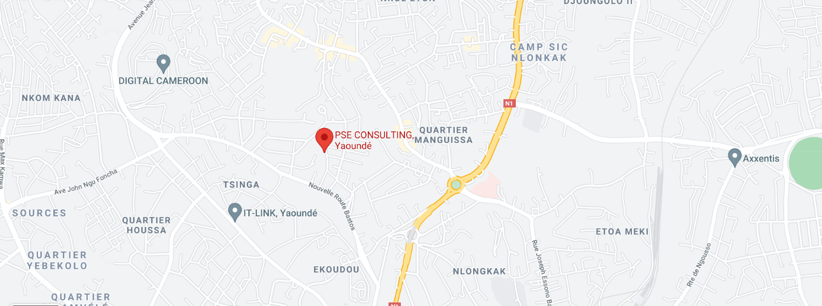

Figure 1 : situation géographique de PSE-CONSULTING

1. Organigramme de **PSE-CONSULTING**

Direction Générale

Représentation DG Cameroun

Service Comptable

Assistante DG

Consultant / Expert

Pôle développement et logiciel

Service administratif

Service logistique

Secrétariat

Dev Back end

Dev Front end

Figure 2 : organigramme de PSE-CONSULTING

1. Objectif

Le fonctionnement de **PSE-CONSULTING** repose sur les objectifs qu’elle s’est fixé dont les principaux sont :

* Le respect des délais contractuels dans la réalisation des projets.
* La satisfaction des besoins de ses clients par la mise en place d’un service de très bonne qualité.
* La rigueur sur les moindres détails d’un projet
* La prise en compte des exigences du marché dans la réalisation de ses prestations.

1. Mission

La Principale mission de PSE-consulting et la Conception à la réalisation des application web et dans la gestion des grosses bases de données, PSE Consulting vous aide à mettre en place le système qui vous permettra d’exploiter au mieux les potentialités de votre structure. L’équipe PSE Consulting a acquis depuis une dizaine d’années l’expertise permettant d’assurer à ses clients des prestations optimales pour l’intégration des solutions les plus performantes du marché et pour l’acquisition des équipements modernes construits sur la base des normes internationales en vigueurs.

Etant une société de prestation de services dans les domaine privé et public, **PSE-CONSULTING s’octroie** et se voit confier des multiples missions parmi lesquelles :

* Conception et réalisation des applications web
* Gestion des bases de données.
* Assistance du client et assistance des maitres d’ouvrages à la passation de marché.
* Suivi et entretien d’application web

1. Partenaires

Pour une plus grande efficacité et un meilleur rayonnement de son action, la PSE-CONSULTING bénéficie de la collaboration avec plusieurs partenaires :

* Le Ministère des Investissement Publics et de l’Aménagement du Territoire
* Port Autonome de Douala
* Ministère des Transport
* Banque Camerounaise des Petites et Moyennes Entreprises
* NESTLE

1. Ressources matérielles et logicielles
2. Ressources matérielles

Tableau 1 : Ressources matérielles de **PSE-CONSULTING**

|  |  |  |
| --- | --- | --- |
| Equipement | Marques | Caracteriques |
| Ordinateurs | HP, LENOVO, IBM, COMPAQ | RAM: de 2 a 16 GO;  Disque dur: de 100 GO a 1 TO;  Processeur: dual core, core i3, core i5, core i7 |
| Modem | Camtel | MODEM MIFI 4G LTE Internet Camtel |
| Vidéoprojecteur | YABER | YABER Pro V7 9000L 5G Vidéoprojecteur Wifi Bluetooth Full HD 1080P, 6D Correction Auto de la Distorsion Trapézoïdale et 4P/4D, Zoom Infini, Projecteur de Portables HD 4k |
| Serveur | NAS | Processeur : Annapurna Labs Alpine AL212(1.7GHZ) ;  RAM : 8GO ; |

1. Ressources logicielles

Tableau 2 : Ressources logiciels de **PSE-CONSULTING**

|  |  |
| --- | --- |
| Logiciel | Désignation |
| Système d’exploitation | Windows 10, Ubuntu, Windows server 2016, windows server 2019, CentOS |
| Bureautique | Microsoft office 2019 |
| Antivirus | Avast, Windows defender, Smadav, Avira |
| Navigateur | Firefox, Internet explorer, Google Chrome, Brave |
| Video conference | Skype |

Conclusion

En Somme, les premières semaines au sein de notre structure d’accueil se sont très bien déroules surtout grâce a l’accueil chaleureux de l’ensemble du personnel, ce qui facilite notre insertion au sein de la structure. Ainsi nous avons pu étudier la représentation générale de la **PSE-CONSULTING** sur le plan structurel et ses différents services. L’entretien permanent avec notre encadreur professionnel nous conduira très vite au choix du thème qui fera l’objet de notre étude tout au long du présent stage. Il s’intitule : **‘’création d’une application de récupération et d’administration des données du personnel de PSE-CONSULTING’’**

**CAHIER DES CHARGES**

INTRODUCTION

Il apparaît particulièrement nécessaire aujourd'hui pour effectuer un projet, il faudrait un document d’engagement permettant aux différentes parties un engagement formel. Cet engagement peut être verbal mais pour éviter des non-dits il est généralement écrit. Ce document **décrit précisément les besoins auxquels le prestataire doit répondre, et organise la relation entre les différents acteurs tout au long d'un projet**. Ce document est appelé **le cahier de charges.**

**Le cahier des charges** est un document qui doit être respecté lors de la réalisation d’un projet. Il permet à tous les acteurs du projet (concepteur, développeur et client) d’avoir une vue d’ensemble sur ce qui doit être fait. Le client peut grâce à ce dernier savoir si le produit final répondra à ses exigences, de même, le développeur est assuré qu’il ne produira pas des fonctionnalités inutilisables par le client. En d’autres termes, il permet au maître d'ouvrage de faire savoir au maître d'œuvre ce qu'il attend de lui lors de la réalisation du projet, entraînant des pénalités en cas de non-respect. Toutefois, le maître d'ouvrage a la possibilité de modifier le cahier des charges en cours de route au travers d'un **avenant** accepté par le maître d'œuvre.

C’est dans cette optique que le présent document sera rédigé. Il sera question ici d’une part de présenter le projet, les délais de livraison, les spécifications de besoins, tout ceci se fera via la livraison des livrables.

1. PRESENTATION DU PROJET
2. Contexte et justification

PSE Consulting est équipé d’une badgeuse informatique et celle si fonctionne de manière suivante :

* Chaque matin avant l’occupation des bureaux, les employés doivent badger au niveau du secrétariat afin d’enregistrer leurs heures d’arrivées
* Chaque fin de soirée, avant de quitter les bureaux les employés doivent également se rendre au secrétariat et badger afin d’enregistrer leurs heures de départ.
* Après avoir enregistré l’heure d’arrivée et l’heure de départ de chaque employé, la badgeuse génère un fichier Excel regroupant toutes les heures de travail hebdomadaire et mensuel de chaque employé.

Etant donné que la méthode de calcul Excel est moins précise, moins fiable, très volatile nous allons grâce aux outils informatiques concevoir un système de calcul informatisé plus fiable, plus rapide et sécurisant. Nous allons également concevoir un application web de gestion horaire permettant aux employés de mieux être informé sur leurs statuts horaire journalière, hebdomadaire et mensuel, permettre également aux employés d’avoir la possibilité de justifier ces heures absences directement en ligne.

1. Présentation de l’existent

La gestion des employés est un vrai casse-tête pour une entreprise. Pour cela, il a été créé de nombreux types d’outils permettant cette gestion. **PSE-CONSULTING** utilise l’un de ces outils. En effet, ce dernier possède un appareil permettant d’identifier chaque employé à partir de son empreinte digitale. Au préalable, les empreintes digitales de chaque employé doivent être enregistrées dans la Badgeuse. Concernant son fonctionnement, lors de prise de service :

* Chaque employé doit poser l’un de ces doigts sur l’espace de la machine dédiée et lors du départ le soir, il doit encore poser son doigt à l’espace dédié.
* La machine enregistre l’employé, son heure d’arrivé et son heure de départ dans un fichier Excel.
* A la fin du mois, le fichier Excel est donc récupéré par le secrétariat afin que celui-ci lui permettant de faire le bilan du mois de chaque employé.

1. Critique de existent

La solution utilisée par Pse-consulting est certes efficace mais présente tout de même des inconvénients majeurs parmi lesquels :

* Maque de sécurité : elle ne possède pas de système d’authentification
* Elle ne présente que le nombre d’heure de travail du personnel
* Elle ne prend pas en comptes les demandes de permissions qu’on peut accorder a un employer
* Les employés sont enregistrés dans des support papiers car le système présent ne se limite qu’a relever les heures de travail des employer
* Risque de l’indisponibilité des informations pendant les congés ; le service est fermé, donc l’accès aux informations par les employés sera limité.
* Difficulté du traitement à jours des documents ; vue la difficulté de l’adaptation des support papiers.

1. Solutions proposées

L’étude de l’existant a permis de dégager plusieurs anomalies qu’on avait détaillé dans la section précédente. Pour résoudre ces anomalies, nous proposons

* La création d’un logiciel permettant de récupérer les données
* La création de 2 admins principaux avec des super droits
* La plate-forme sera disponible via le net pour l’actualisation des informations

1. OBJECTIFS
2. Objectifs globaux

L’objectif global de ce projet est de permettre à l’entreprise de disposer et manipuler plus aisément les informations de ces employés. Pour cela, nous avons décidé de construire une application d’administration nommée **PSETIME**. Pour avoir des résultats fiables et rapides, pour satisfaire les utilisateurs, notre application devra pouvoir répondre à un ensemble de fonctionnalité. Elle devra être interactives avec les différents acteurs.

1. Objectifs spécifiques

Ce projet a été singulièrement initie dans le but d’atteindre les résultats escomptes ci-définit :

* Gérer l’absence, les congés et les déplacements des employés
* Gérer les primes et les départs
* Gérer les données relatives aux heures supplémentaires des employés
* Essayer de minimiser le maximum les traitements des support papier
* Essayer de centraliser les informations sous un seul système
* Faciliter l’accès aux documents mises à la disposition de l’employé
* Assurer un niveau de sécurité lors du traitement des informations

1. SPECIFICATIONS DES BESOINS
2. Besoins fonctionnels

Tableau 3 : besoins fonctionnels

|  |  |  |
| --- | --- | --- |
| 1er CATEGORIES | GESTIONS DES ACCES | DESCRIPTION |
| 1 | Gestion des comptes | * Créer/Modifier/supprimer des comptes utilisateurs. * Authentifier un compte * Accorder des privilèges à certaines utilisateurs |
| 2 | Gestion des revendications | * Récupération des revendications * Traitement des revendications |
| 2ème CATEGORIES | **GESTION DES DONNEES** | **DESCRIPTION** |
| 1 | Gestions des données | * Transféré les données de la badgeuse à la plateforme * Supprimer les données communiquées par la badgeuse |
| 2 | Gestion du profil | * Editer son profil * Supprimer un profil |

1. Besoins non-fonctionnels

Ceux sont des exigences qui ne concernent pas spécifiquement le comportement du système mais plutôt identifient des contraintes internes et externes du système. Notre application doit répondre à ses exigences nécessaires pour aspirer à l’excellence logicielle. Il s’agit de :

* **La performance :** l’application doit être avant tout performante c'est-à-dire à travers ses fonctionnalités, il doit répondre à toutes les exigences des usagers d’une manière optimale.
* **La convivialité :** l’application doit être facile à utiliser. En effet, les interfaces utilisateurs doivent être conviviales c'est-à-dire simples, et adaptées à l’utilisateur.
* **La confidentialité :** vu que les données manipulées par notre application sont critiques, nous devons garantir une sécurité optimale. Ainsi, les droits d’accès au système doivent être bien attribués, afin d’assurer la sécurité des données
* **L’ergonomie :** interface de notre application doit respecter la charte graphique d’une application web, elle devra donc être conviviale et facile à utiliser ;
* **Maintenance :** le code source doit être clair pour permettre de futures améliorations ; Garantir l’intégrité et la cohérence des données à chaque mise à jour et à chaque insertion.

1. CONTRAINTES
2. Estimation du cout du projet

Le coût est une variable fortement liée à tout projet. Pour réaliser notre projet, nous avons évalué les dépenses liées à la rémunération des intervenants ; des achats du matériel et des logiciels adéquats pour le bon déroulement du projet. A cet effet, il est donc nécessaire de disposer de la ressource humaine qualifiée, d’une configuration matérielle minimale, d’une ressource logicielle et financière conséquente. Pour l’estimation de notre projet nous avons utilisé la méthode de chiffrage. **NB :** ces prix ont été relevés de la mercuriale des prix et des tarifs 2019.

* Ressources logicielles

Tableau 4 : Ressources logicielles

|  |  |  |
| --- | --- | --- |
| Logiciel | Version | Prix (FCFA) |
| Google Chrome | Chrome 80 | Gratuit |
| MS Windows 10 64bits | 20h2 | 144 500 |
| Adobe Photoshop cc 2017 | 18.1.1 | 471 508 |
| Gantt Projet | 2.8 | 209 600 |
| Astah Community | 8.3 | Gratuit |
| Axure RP9 | 7.0 | 198 000 |
| Total | | 1 023 608 |

* Ressources matérielles

Tableau 5 : Ressources matérielles

|  |  |  |  |  |
| --- | --- | --- | --- | --- |
| Appareils | Marques | Quantité | Caractéristiques | Prix (FCFA) |
| Ordinateurs portables | Lenovo  HP | 02 | Core i5 2.6GHZ  RAM: 8 GO  DISQUE Dur: 500 GO | 700 000 |
| Vidéoprojecteur | SONY | 01 |  | 30 000 |
| Modem | Yoomee | 01 |  | 19 900 |
| Total | | | | 749 000 |

* Ressources humaines

Tableau 6 : Ressources humaines

|  |  |  |
| --- | --- | --- |
| Main d’œuvre | Quantité | Prix (FCFA) |
| Chef de projet | 01 | 350 000 |
| Concepteur | 01 | 250 000 |
| Développeur front-end | 01 | 150 000 |
| Développeur back-end | 01 | 150 000 |
| Infographe | 01 | 100 000 |
| Total | | 1 000 000 |

* Estimation globale

Tableau 7 : Estimation globale

|  |  |
| --- | --- |
| Désignation | Prix (FCFA) |
| Ressources logicielles | 1 023 608 |
| Ressources matériels | 749 000 |
| Ressources humaines | 1 000 000 |
| Imprévus | 500 000 |
| Total | 3 372 608 |

**NB :** Les salaires consacrés à la ressource humaine sont issus de la mercuriale des prix et tarifs de référence 2019

1. Délai

Compte tenu de tous les facteurs entrant en jeu, nous mettrons donc en place notre plateforme de gestion du personnel en 03 mois.

1. PLANIFICATION

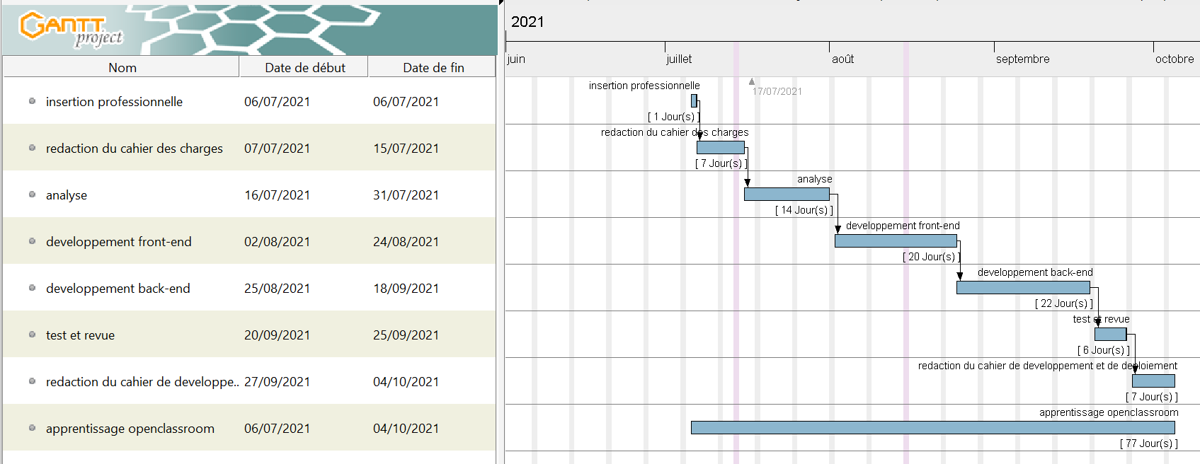

Figure 3 : Planification du projet

1. INTERVENANTS DU PROJET
2. Equipe du projet
3. Les livrables

Dans la gestion des projets, tout composant matérialisant le résultat d’une prestation de réalisation désignable le livrable. Dans le cas de notre projet, les livrables sont :

* Un dossier d’insertion
* Un cahier de charges
* Un dossier d’analyse
* Un dossier de conception
* Un dossier de réalisation
* Un guide d’utilisation
* Un rapport de stage complet
* Une Application de gestion du personnel